**ANALISIS AKSESBILITAS DISABILITAS DI TAMAN KERANG KABUPATEN JEPARA**

**Adhitiara Rizky, Ayu Wandira**

[adhitrizkyadhit@gmail.com](mailto:adhitrizkyadhit@gmail.com) Program Studi Arsitektur, Fakultas Teknik dan Informatika Universitas PGRI Semarang

**Abstrak**

Seperti yang kita ketahui keberadaan ruang publik sangatlah memiliki perananan bagi keselarasan di sebuah kota,salah satu wujudnya adalah taman kota,taman kota yaitu ruang didalam lingkup perkotaan yang strukturnya bersifat alami dengan hanya sedikit bagian yang terbangun,akan tetapi pembangunan tersebut tidak diterapkan dengan penambahan standar-standar yang sudah ditentukan.sehingga dari kesalahan itulah yang menjadikan taman kurang nyaman dan kurang layak untuk digunakan terutama bagi penyandang disabilitas.

Penelitian ini bertujuan untuk mengidentifikasi permasalahan yang bersangkutan dengan fasilitas bagi penyandang disabilitas dengan melandaskan standart pada Permen PUPR14-17 yang kemudian dilakukan perbandingan antara data ekisting dengan standart.setelah mendapatkan hasil dari perbandingan antara data ekisting dengan standart maka akan ditemukan data-data yang kurang sesuai dengan standart yang sudah ditentukan.hal inilah yang akan menjadi fokus penelitian yang kemudian akan dilakukan redesain pada bagian-bagian yang kurang sesuai agar nantinya bisa menjadi koreksi dalam pembuatan taman yang baru.

**Kata Kunci:** Aksesibilitas, Disabilitas, Taman

**Abstract**

As we know the existence of public space has a very important role for harmony in a city, one of its forms is city parks, city parks, namely spaces within the urban scope whose structure is natural with only a few parts that are built, but the development is not implemented with the addition of standards. -standards that have been determined, so that from mistakes that make the park less comfortable and less suitable for use, especially for people with disabilities.

This study aims to identify problems related to facilities for persons with disabilities by basing the standards on the Minister of Public Works and Public Housing 14-17 which is then made a comparison between existing data and standards. with a predetermined standard. This will be the focus of research which will then be redesigned on the parts that are not suitable so that later it can be a correction in making a new garden.

**Keywords:** Accessibility, Disability, Park

## PENDAHULUAN

* 1. **Latar Belakang**

Taman Kerang Jepara merupakan kawasan terbuka hijau didaerah di Kabupaten Jepara. Taman Kerang ini berlokasi di Jl. Shima, Pengkol , Kec. Jepara, Kab. Jepara Jawa Tengah. berada di tengah- tengah 3 persimpangan besar yang lumayan cukup ramai. Tiga persimpangan tersebut mengarah ke Lebak, Pantai Bandengan dan Alun-alun Kota Jepara.Dinamakan Taman Kerang karena tugu yang berada ditengah taman memiliki ujung berupa rumah kerang berukuran raksasa.

Taman merupakan fasilitas umum yang memiliki fungsi ruang yang sangat penting dan merupakan salah satu ruang terbuka publik kota yang dimana semua orang berhak untuk menikmati dan menggunakannya.tentunya bukan hanya milik orang normal saja yang dapat menggunakannya , namun

juga kaum disabilitas yang juga memiliki hak yang sama untuk dapat menikmati fasilitas layaknya seperti orang-orang yang normal.penelitian ini bertujuan untuk mengetahui sejauh mana penerapan standart aksesbilitas pada taman kerang jepara.dengan mengetahui kondisi aksesbilitas taman kerang ini hasil penelitian dapat digunakan sebagai acuan untuk pemerintah dan instansi terkait dalam merancang dan perbaikan taman kota yang sesuai dengan peraturan/standart yang sudah ditentukan.

Disabilitas merupakan kondisi pembatasan aktivitas dikarenakan adanya keterbatasan fisik, intelektual, mental atau sensorik dalam jangka waktu yang lama. Penderita disabilitas akan mengalami hambatan dan kesulitan untuk berpartisipasi secara penuh dan efektif dengan lingkungan sekitar berdasarkan kesamaan hak. Persamaan hak dapat dinikmati oleh para penyandang disabilitas, yaitu kemudahan yang disediakan bagi penyandang disabilitas. Dalam Keputusan Menteri Pekerjaan Umum RI. No.468/KPTS/1998 tentang Persyaratan Teknis Pada Bangunan Umum dan Lingkungan, aksesbilitas didefinisikan sebagai kemudahan yang disediakan bagi penyandang disabilitas guna mewujudkan hak kesamaan kesempatan dalam segala aspek kehidupan dan penghidupan.

Pada PU No.14/PRT/PM/2017 penyediaan disabilitas berdasarkan asas kemudahan, kegunaan, keselamatan, dan kemandirian untuk mewujudkan peningkatan kesejahteraan sosial disegala aspek kehidupan dan penghidupan bagi semua orang termasuk penyandang cacat. Ada beberapa persyaratan pada fasilitas penyandang disabilitas meliputi persyaratan yang mengenai :

* + 1. Jalur pemandu
    2. Ramp
    3. Tangga
    4. Toilet

## Rumusan Masalah :

Berdasarkan latar belakang di atas dapat diidentifikasi rumusan masalah sebagai berikut :

* + 1. Apakah aksesbilitas penyandang disabilitas di taman kerang jepara sudah memenuhi standart yang sudah ditetapkan ?
    2. Apakah aksesbilitas penyandang disabilitas di taman kerang jepara sudah memenuhi persyaratan keamanan dan kenyamanan ?
    3. Bagaimana konsep rancangan untuk perbaikannya ?

## Tujuan Penelitian :

Berdasarkan rumusan masalah yang telah disampaikan tujuan penelitian ini yaitu :

* + 1. Identifikasi masalah yang ada di taman kerang jepara ,terutama yang bersangkutan dengan fasilitas bagi penyandang disabilitas
    2. Menganilisis sejauh mana penerpan standart aksesbilitas bagi penyandang disabilitas
    3. Menemukan rancangan aksesbilitas yang ideal bagi penyandang disabilitas.

## Manfaat Penelitian :

Melalui penelitian ini diharapkan dapat memberikan ide pemikiran dan masukan kepada pihak pemerintah daerah kabupaten jepara,supaya diharapkan taman kerang bisa berfungsi optimal sesuai standart yang telah ditentukan.

1. **TINJAUAN** **PUSTAKA**

## 2.1. PERSYARATAN DISABILITAS PADA BANGUNAN UMUM DAN LINGKUNGAN :

## 2.2. JALUR PEDESTRIAN

Pedestrian dapat diartikan sebagai sirkulasi atau pergerakan atau perpindahan manusia dari satu tempat ke tempat lain sebagai tujuan dengan berjalan kaki (Rubenstein, 1992).

## Persyaratan :

* + 1. Permukaan
       1. Permukaan jalur pedestrian harus kuat, tahan cuaca, stabil, dan tidak licin.
       2. Perlu dihindari penggunaan sambungan/gundukan pada permukaan apabila terpaksa ada, tingginya tidak lebih dari 1,25cm.
    2. Ukuran
       1. Lebar jalur tidak pedestrian kurang dari 150cm untuk jalur satu arah dan tidak kurang dari 160 cm untuk jalur dua arah.
       2. Lebar jalur pedestrian dapat berukuran 180cm-300cm atau lebih untuk memenuhi kebutuhan terhadap intensitas pejalan kaki yang tinggi.
    3. Kelandaian
       1. Kelandaian sisi panjang jalur pedestrian paling besar 5.
       2. Kelandaian sisi lebar jalur pedestrian paling besar 2.
    4. Area istirahat
       1. Setiap jarak 900cm, jalur pedestrian dapat dilengkapi dengan tempat duduk untuk beristirahat.
    5. Tepi pengaman/kanstin (low curb)

Jalur pedestrian perlu dilengkapi dengan tepi pengaman/kanstin (low curb) yang berfungsi sebagai penghentian roda kendaraan dan tongkat penyandang disabilitas netra agar terhindar dari area yang berbahaya.

Tepi pengaman/kanstin (low curb) dibuat dengan ketinggian paling rendah 10cm dan lebar 15cm di sepanjang jalur pedestrian.

* + 1. Lebar minimum jalur pedestrian

Lebar minimum jalur pedestrian adalah 120cm untuk jalur seaarah dan 160cm untuk jalur dua arah. Jalur pedestrian harus bebas dari tiang-tiang rambu, pohon-pohon, gorong-gorong/drainase dan benda-benda lain yang menghalangi.

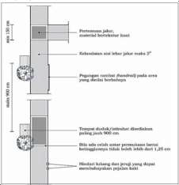

## JALUR PEMANDU

Guiding block atau jalur pemandu, yaitu tanda yang dikhususkan untuk penyandang tuna netra . hal itu diterapkan sesuai dengan peraturan Menteri Pekerjaan Umum (Permen PU) Nomor 30 Tahun 2006 tentang pedoman teknis fasilitas dan aksesbilitas pada bangunan dan lingkungan. Selain di stasiun, garis kuning ini sering ditemukan di trotoar, perkantoran, terminal dan fasilitas umum lainya termask pada taman kota.

Adapun beberapa persyaratan yang harus dipenuhi dalam jalur pemandu:

1. Ubin pengarah yang bermotif garis berfungsi untuk menunjukkan arah perjalanan.
2. Ubin peringatan bermotif bulat berfungsi untuk memberikan peringatan terhadap adanya perubahan situasi di sekitarnya.
3. Ubin pengarah dan ubin peringatan harus dipasang degan benar sehingga dapat memberikan orientasi yang jelas kepada penggunanya.
4. Jalur pemandu harus dipasang diantaranya:
   1. Di depan jalur lalu lintas kendaraan.
   2. Di depan pintu masuk/keluar dari dan ke tangga atau fasilitas persilangan dengan perbedaan ketinggian lantai.
   3. Di pintu masuk/keluar bangunan gedung untuk kepentingan umum termasuk terminal transportasi umum atau area penumpang, dan
   4. Pada sepanjang jalur pedestrian.
5. Ubin pengarah dan ubin peringatan harus dibuat dari material yang kuat, tidak licin dan diberikan warna yang kontras dengan warna ubin eksiting seperti kuning, jingga, atau warna lainya sehingga mudah dikenali oleh penyandang gangguan penglihatan yang hanya mampu melihat sebagian (low vision).
6. Ubin pengarah dan ubin peringatan dipasang pada bagian tepi jalur pedestrian untuk memudahkan pergerakan penyandang tuna netra termasuk penyandang gangguan penglihatan yang hanya mampu melihat sebagian.

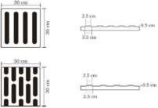

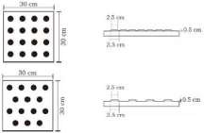

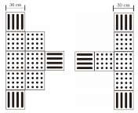

## METODE PENELITIAN

* 1. **KERANGKA TEORITIS**

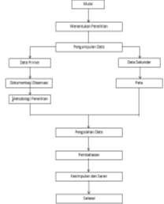

* 1. **TIPE PENELITIAN :**

Penelitian ini menggunakan metode deskriptif kualitatif yaitu sebuah metode penelitian yang memanfaatkan data kualitatif dan dijabarkan secara deskriptif.jenis penelitian deskriptif kualitatif kerap digunakan untuk menganalisis kejadian, fenomena, atau keadaan secara sosial. jenis penelitian deskriptif kualitatif merupakan gabungan penelitian deskriptif dan kualitatif.jenis penelitian deskriptif kualitatif menampilkan hasil data apa adanya tanpa proses manipulasi atau perlakuan orang lain.

## OBJEK PENELITIAN

Objek penelitian yang akan digunakan adalah jalur aksesbilitas pengguna taman kerang jepara. sedangkan subjek penelitianya adalah penyandang disabilitas karena harus mendapatkan kemudahan, keamanan dan kenyamanan dalam melakukan aktifitas di taman kerang jepara.

## LANGKAH PENELITIAN

Pengumpulan Data memiliki beberapa sumber data yaitu:

1. Data Primer yaitu Dokumentas dilakukan untuk mengetahui keadaan lapangan yang menunjukan kondisi pada taman kerang dan observasi dilakukan dengan melakukan pencatatan data yang berdasarkan pengetahuan dan gagasan yang sudah diketahui sebelumnya,dan mengumpulkan data-data yang dibutuhkan.
2. Data Sekunder Yaitu data yang diperoleh tidak langsung atau data yang tidak mempunyai hubungan langsung dengan data primer.contohnya adalah data yang berhubungan dengan penelitian yang dilakukan sebelumnya pada objek yang sama,dari dokumen peta,buku-buku serta browsing internet untuk mencari informasi lain yang relevan dengan objek penelitian.

Pengolahan Data yang digunakan adalah sebagai berikut :

* 1. Mendeskripsikan Data yaitu upaya menampilkan data agar data tersebut dapat dipaparkan secara baik dan diinterpretasikan secara mudah dengan cara membuat tabel.
  2. Menganalisis Data yaitu untuk mengetahui apakah data yang didapat sudah sesuai standart SNI atau belum tahapan analisis data merupakan tahapan yang mengungkapkan hasil penelitian yang telah dilakukan dengan memperoleh informasi yang di dapat dari menjawab tujuan penelitian berdasarkan data dan informasi yang telah diperoleh dan diolah terkait aksesbilitas pengguna taman kerang di kabupaten jepara

## HASIL DAN PEMBAHASAN

* 1. **SITE PLAN**

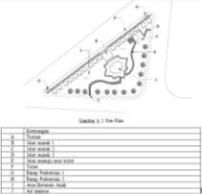

* 1. **ANALISIS JALUR PEDESTRIAN**

Di bawah ini tabel jalur pedestrian taman kerang kabupaten jepara ,ada beberapa masalah pada jalur tersebut sehingga untuk pengguna disabilitas tidak bisa melawati jalur tersebut.

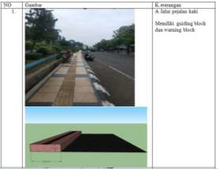

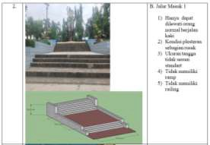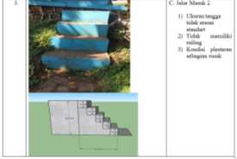

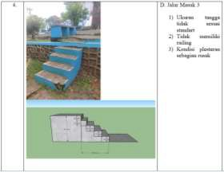

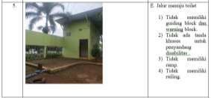

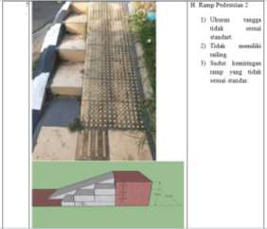

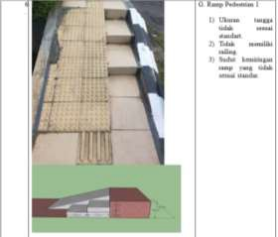

## ANALISIS PERSYARATAN

Aksesbilitas merupakan persoalan bagi penyandang disabilitas di ruang terbuka yang terutama pada teman kerang,meskipun pemerintah sudah menetapkan peraturan untuk penyandang disabilitas akan tetapi masih saja ada beberapa ruang public yang masih belum bisa memberikan fasilitas bagi penyandang disabilitas . Penyandang disabilitas berhak memiliki hak yang sama dengan masyarakat lainnya.

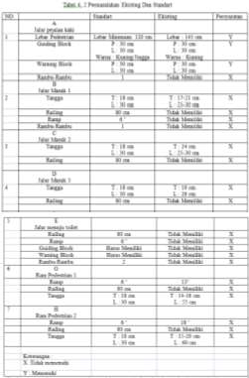

Berdasarkan analisa persyaratan ada masalah yang terjadi pada jalur pedestrian tersebut,karena para penyandang disabilitas tidak dapat kemudahan,kenyaman dan keamanan untuk melewati jalur tersebut.karena ada penghambat dan bahkan jalur tidak dapat dilewati oleh penyandang disabilitas.

## REKOMENDASI DESAIN

1. Jalur Masuk Utama

Untuk jalur masuk utama taman kerang diberi ramp dengan standart yang memiliki kemiringan 6 ˚ agar memudahkan penyandang disabilitas serta diberi railing dengan ketinggian 80 cm untuk keamanan pengguna ramp dan untuk tangga di bagian tengah juga diberi railing menyesuaikan standart yang ada dengan lebar lebih dari 220 cm harus dilengkapi dengan pegangan rambat tambahan dibagian tengah tangga

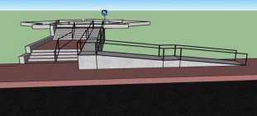

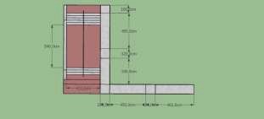

1. Jalur Masuk 2

Untuk jalur masuk 2 diberi tangga dengan standart yang sudah ditetapkan dan juga untuk ketinggian railing 80 cm.

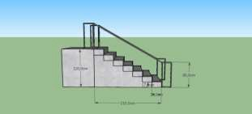

1. Jalur Menuju Toilet

Untuk jalur menuju toilet diberi tambahan ramp dengan standart yang memiliki kemiringan 6 ˚ agar memudahkan penyandang disabilitas serta diberi guiding block dan warning block serta diberi railing dengan ketinggian 80 cm untuk keamanan pengguna ramp.

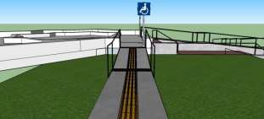

1. Ram Pedestrian 1

Untuk ram pedestrian 1 diberi ramp dengan standart yang memiliki kemiringan 6 ˚ agar memudahkan penyandang disabilitas serta diberi railing dengan ketinggian 80 cm untuk keamanan pengguna ramp.

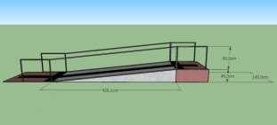

1. Ram Pedestrian 2

Untuk ram pedestrian 2 diberi ramp dengan standart yang memiliki kemiringan 6 ˚ agar memudahkan penyandang disabilitas serta diberi railing dengan ketinggian 80 cm untuk keamanan pengguna ramp.

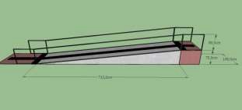

## KONDISI TOILET

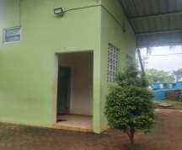

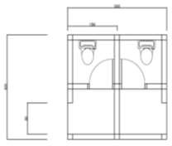

Pada taman kerang memiliki 2 toilet yang semuanya tidak ada yang direncanakan untuk penyandang disabilitas dan juga kondisi toilet tidak terawat.maka dari itu fasilitas toilet pada taman kerang masih jauh dari standart bagi penyandang disabilitas yang telah ditetapkan sehingga memerlukan redesain pada taman kerang.

## Rekomendasi Desain Denah Toilet Disabilitas

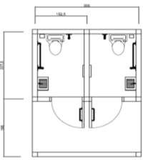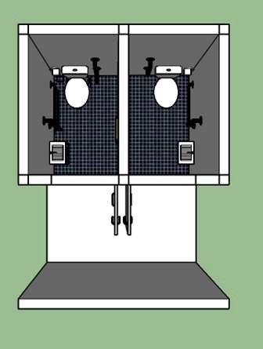

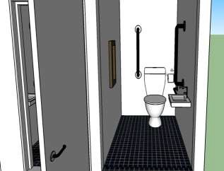

Redesain pada toilet disabilitas ini menyesuaikan standart ukuran panjang 227,5 cm lebar 152,5 cm, lebar pintu 90 cm dan juga penambahan handrail guna mempermudah bagi penyandang disabilitas dalam menggunakan toilet, handrail juga berfungsi untuk mempermudah rambatan serta pegangan untuk keselamatan.

## KESIMPULAN DAN SARAN

* + 1. **KESIMPULAN**

Dari hasil penelitian yang telah dilakukan di taman kerang jepara dapat diambil kesimpulan sebagai berikut :

* + - 1. Terdapat beberapa masalah pada bagian jalur masuk area taman seperti elevasi yang berbeda-beda pada tangga,tidak adanya railing dan ramp untuk kenyamanan dan keamanan bagi penyandang disabilitas.
      2. Pada Jalur menuju toilet juga terdapat masalah tidak adanya jalur bagi penyandang disabilitas,hanya ada jalan setapak untuk menuju ke toilet, maka dari itu menyulitkan bagi penyandang disabilitas untuk menuju ke toilet.
      3. Ramp pedestrian untuk ramp di pedestrian juga terdapat masalah dari sudut kemiringan ramp yang tidak sesuai standar yang ditetapkan yaitu 6 ˚ dan tidak adanya railing untuk keamanan penyandang disabilitas.
      4. Pada Toilet terdapat masalah pada ukuran yang tidak sesuai standar dan juga tidak adanya handrail.

Melihat masalah diatas dapat disimpulkan bahwa di taman kerang jepara masih belum memenuhi standar bagi penyandang disabilitas.

## SARAN

Dari hasil penelitian yang dilakukan telah mendapatkan beberapa saran yang dapat disimpulkan sebagai berikut :

* + - 1. Sebaiknya dilakukan perbaikan dan penambahan untuk jalur masuk area taman seperti perbaikan untuk tangga,penambahan ramp dan railing untuk pengguna penyandang disabilitas.
      2. Penambahan ramp ,railing serta warning block dan guiding block di area jalur menuju toilet .
      3. Perbaikan untuk sudut kemiringan ramp pedestrian dan penambahan railing untuk keamanan dan kenyamana penyandang disabilitas.
      4. Penambahan handrail pada toilet agar memudahkan pengguna penyandang disabilitas.
  1. **DAFTAR PUSTAKA**

Departemen Pekerjaan Umum Dan Perumahan Rakyat, (2017). Persyaratan Kemudahan Bangunan Gedung, No 14/PRT/M/2017.

Disperkim Kabupaten Bandung. (2020, 9 Januari). Taman Kota Dan Manfaatnya. Melalui link [https://disperkimta.bulelengkab.go.id/informasi/](https://disperkimta.bulelengkab.go.id/informasi/detail/artikel/taman-kota-manfaatnya-37#%3A~%3Atext%3DTaman%20Kota%20adalah%20taman%20yang%2Cdinikmati%20oleh%20seluruh%20warga%20kota.%26text%3D%C2%A7%20Tempat%20penyimpanan%20air%20tanah%2Cserta%20menjamin%20pasokan%20air%20tanah) [detail/artikel/taman-kota-manfaatnya-](https://disperkimta.bulelengkab.go.id/informasi/detail/artikel/taman-kota-manfaatnya-37#%3A~%3Atext%3DTaman%20Kota%20adalah%20taman%20yang%2Cdinikmati%20oleh%20seluruh%20warga%20kota.%26text%3D%C2%A7%20Tempat%20penyimpanan%20air%20tanah%2Cserta%20menjamin%20pasokan%20air%20tanah) [37#:~:text=Taman%20Kota%20adalah%20tama](https://disperkimta.bulelengkab.go.id/informasi/detail/artikel/taman-kota-manfaatnya-37#%3A~%3Atext%3DTaman%20Kota%20adalah%20taman%20yang%2Cdinikmati%20oleh%20seluruh%20warga%20kota.%26text%3D%C2%A7%20Tempat%20penyimpanan%20air%20tanah%2Cserta%20menjamin%20pasokan%20air%20tanah) [n%20yang,dinikmati%20oleh%20seluruh%20w](https://disperkimta.bulelengkab.go.id/informasi/detail/artikel/taman-kota-manfaatnya-37#%3A~%3Atext%3DTaman%20Kota%20adalah%20taman%20yang%2Cdinikmati%20oleh%20seluruh%20warga%20kota.%26text%3D%C2%A7%20Tempat%20penyimpanan%20air%20tanah%2Cserta%20menjamin%20pasokan%20air%20tanah) [arga%20kota.&text=%C2%A7%20Tempat%20](https://disperkimta.bulelengkab.go.id/informasi/detail/artikel/taman-kota-manfaatnya-37#%3A~%3Atext%3DTaman%20Kota%20adalah%20taman%20yang%2Cdinikmati%20oleh%20seluruh%20warga%20kota.%26text%3D%C2%A7%20Tempat%20penyimpanan%20air%20tanah%2Cserta%20menjamin%20pasokan%20air%20tanah) [penyimpanan%20air%20tanah,serta%20menja](https://disperkimta.bulelengkab.go.id/informasi/detail/artikel/taman-kota-manfaatnya-37#%3A~%3Atext%3DTaman%20Kota%20adalah%20taman%20yang%2Cdinikmati%20oleh%20seluruh%20warga%20kota.%26text%3D%C2%A7%20Tempat%20penyimpanan%20air%20tanah%2Cserta%20menjamin%20pasokan%20air%20tanah) [min%20pasokan%20air%20tanah.](https://disperkimta.bulelengkab.go.id/informasi/detail/artikel/taman-kota-manfaatnya-37#%3A~%3Atext%3DTaman%20Kota%20adalah%20taman%20yang%2Cdinikmati%20oleh%20seluruh%20warga%20kota.%26text%3D%C2%A7%20Tempat%20penyimpanan%20air%20tanah%2Cserta%20menjamin%20pasokan%20air%20tanah)

Diakses pada bulan Juni 2022.